Вкладка публикации:
Поля ввода:
Название, издание – содержат тип строки для ввода 255 символов
Поля выбора:
Уровень:
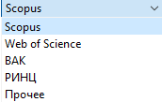
Тип:
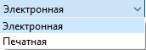
Дата:
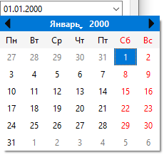
Поле ввода: авторы указывается как указанно в поле подсказкой автор через запятую:
Так же имеется поля поиска по названию публикации:
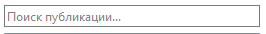
Окно вывода по поиску находится под полем поиска
Также при добавлении публикации можно прикреплять файл и при поиски публикации ее удалять
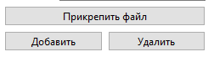
Общий вид:
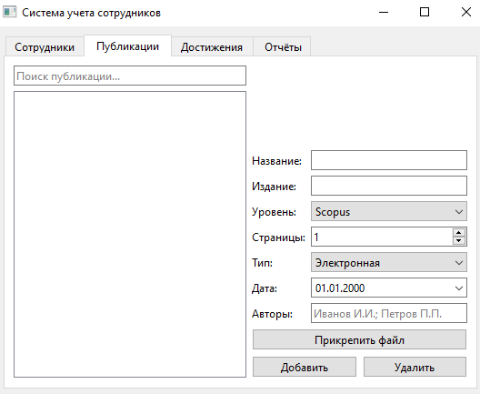
Вкладка сотрудники также содержит поиск и поле вывода БД по поиску и 4 поле ввода и 1 поле выбора
4 поля ввода имеют символьное значение до 255, а поле выбора имеет выбор даты по календарю как и у публикаций. Общий вид вкладки представлен ниже:
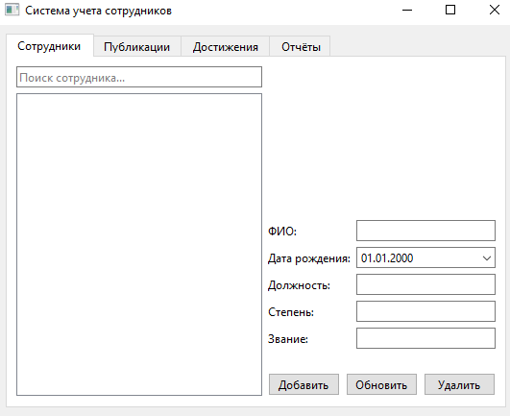
Также есть кнопка добавить, удалить сотрудника и удалить сотрудника.
Вкладка достижения схожа со вкладкой сотрудники только полей ввода у нас 6, которые имею такие же типы данных для ввода. Представление:

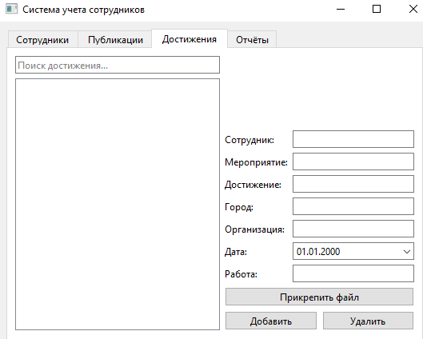
Вкладка отчеты содержит 3 основных фильтра отчетность по сотруднику, по году и уровню
год можно заполнять в переделах 0-10000.
Уровень как у публикаций:

Сотрудники выбираются по выпадающему списку, общий вид вкладки:
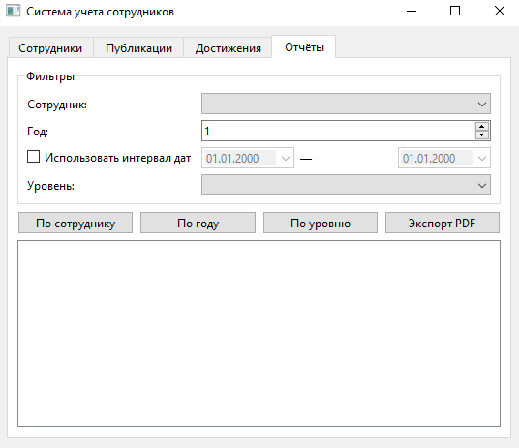
Так же есть экспорт отчета в ПДФ.
Интервал дат нужен для указания промежутка для отчетности, если требуется, по умолчанию выключено.

